7b | GRAFIKA –INDUSTRIJSKA GRAFIKA /graficno oblikovanje | UL 1-pouk na daljavo

Z razumevanjem preberi besedilo in naredi nalogo.

Spoznal si že umetniško grafiko, saj trenutno pri pouku ustvarjamo redukcijski linorez. Druga veja grafike pa je industrijska grafika, ki se tiska s tiskarskim strojem, upravlja pa ga grafični delavec. Tiskarski stroji v veliko krajšem času natisnejo veliko večjo naklado.
Da smo ljudje seznanjeni z dogajanjem v ožji in širši skupnosti, skrbijo tiskani mediji (časopisi, revije, razni priročniki.
Vizualna sporočila (informacije) nam posredujejo tudi plakati, oglasi, reklame, prospekti, letaki, nalepke, vabila, voščilnice, opozorilne table…
Vizualna sporočila pripravi grafični oblikovalec, dejavnost pa imenujemo grafični oblikovanje.
Zelo uporaben in učinkovit medij za posredovanje vizualnih sporočil je PLAKAT.
Plakati so lahko različnih oblik in velikosti.
Plakat sestavljata slika in besedilo ali pa samo besedilo. slika in besedilo morata biti jasna in pregledna, da ju hitro razumemo ter barvno učinkovita, da ju hitro opazimo.
Plakat sporoča različne vsebine: turistični, kulturni, športni, plakati opozarjajo, sporočajo nasvete, oglašujejo dejavnosti in dogodke.

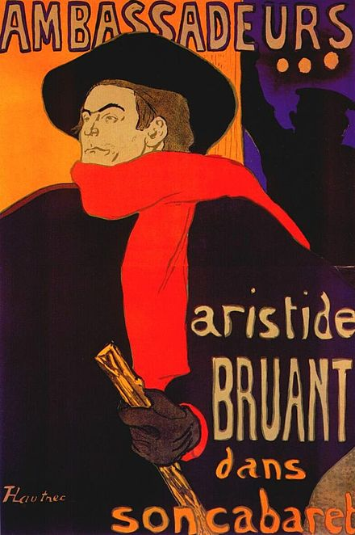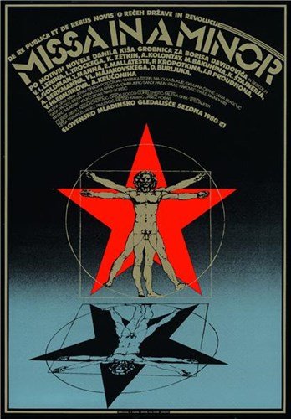
Avtor plakata: Henri de Toulouse-Lautrec Avtor plakata: Matjaž Vipotnik
Vir: www.wikiwand.com Vir: www.slogi.si
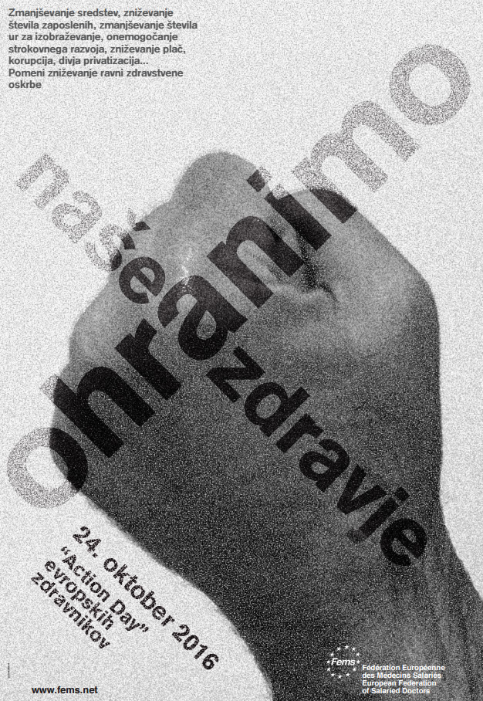

Vir: www.osmklj.si Vir: sindikatfides.si

Naloga: Iz izrezanih kosov časopisa oblikuj plakat na aktualno temo, zaradi katere delujemo na daljavo. Bodi čimbolj ustvarjalen.

Veliko dobrih idej, plakat prinesi k uri LUM. Ostani zdrav! Tvoja učiteljica Andreja

